**一、如何进入点餐：**

1. 在微信中搜索“常大云餐厅”小程序，点击进入

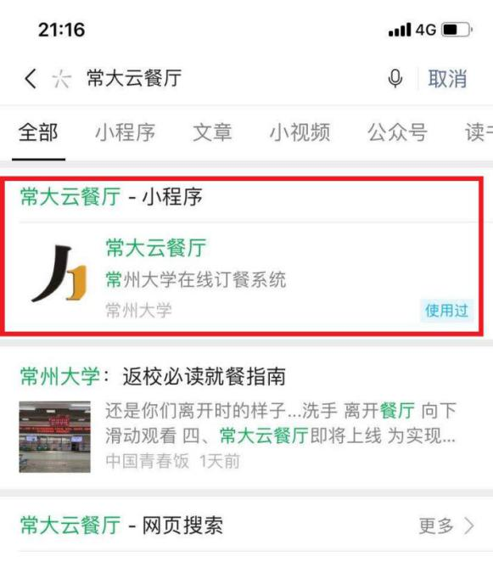

1. 关注“常大后勤微生活”，点击云餐厅菜单进入

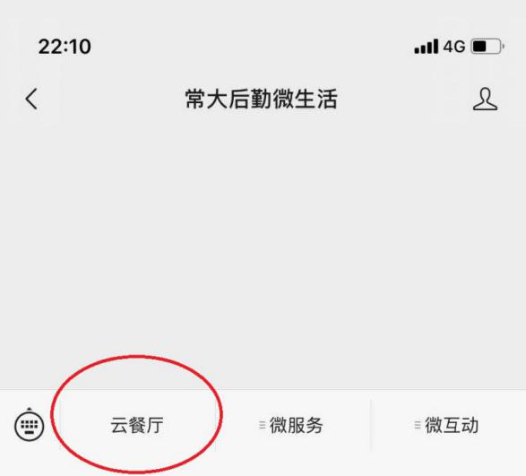

1. 用微信扫码下图，直接进入。



1. **用户登录：考生使用身份证号登录，初始密码123456，请尽快修改密码。**

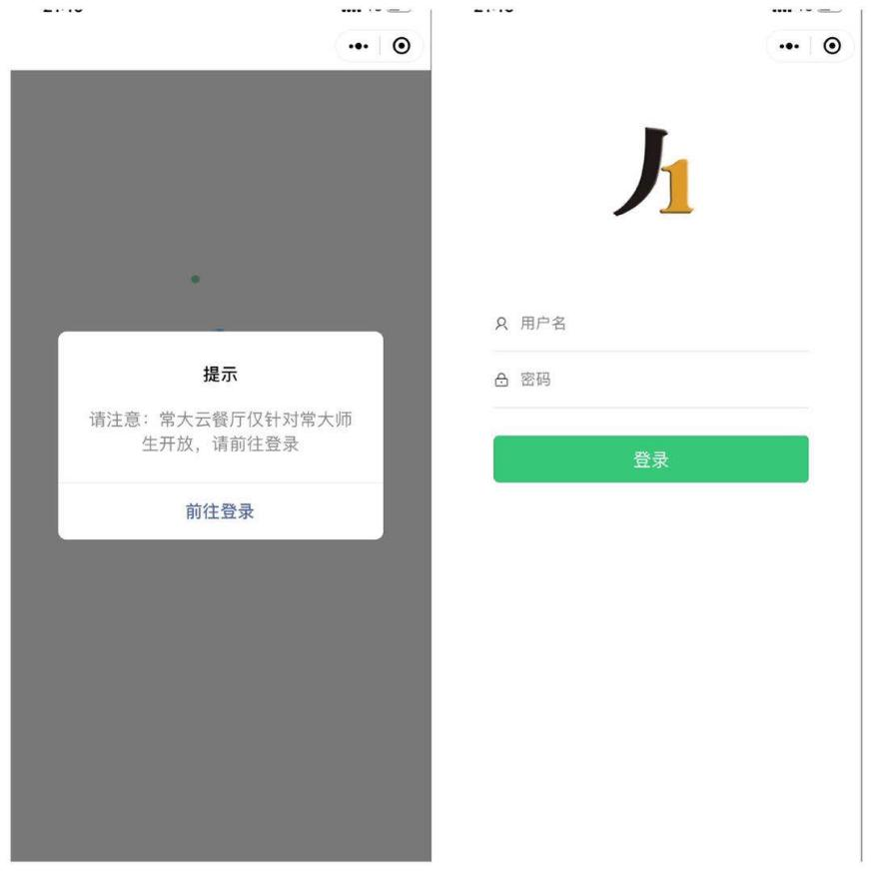

1. **选择餐厅：登录后，点击“点餐”按钮，选择“8月考试就餐预定专窗”即可。**

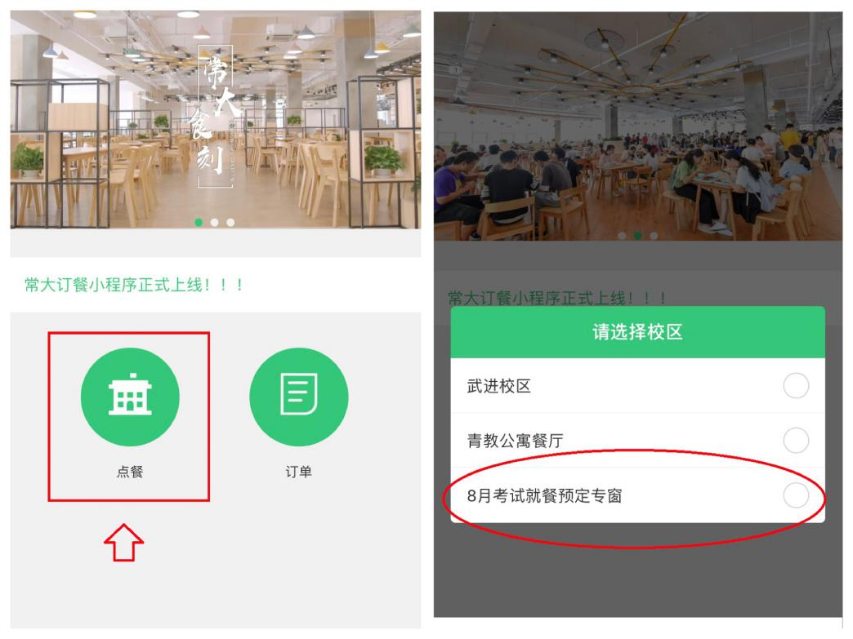

1. **点击相应餐次（8月1日—4日午餐）进行预定，在武进校区一食堂就餐。**

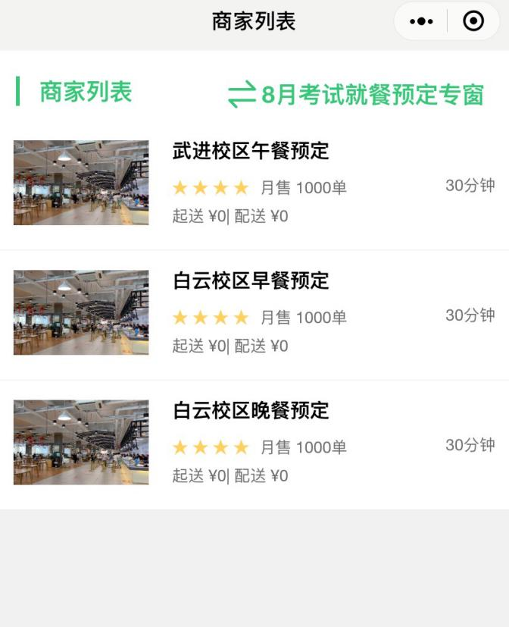

1. **下单结算：选好菜品后，填写好手机号，并点选取餐地址（一食堂）和取餐时间。**

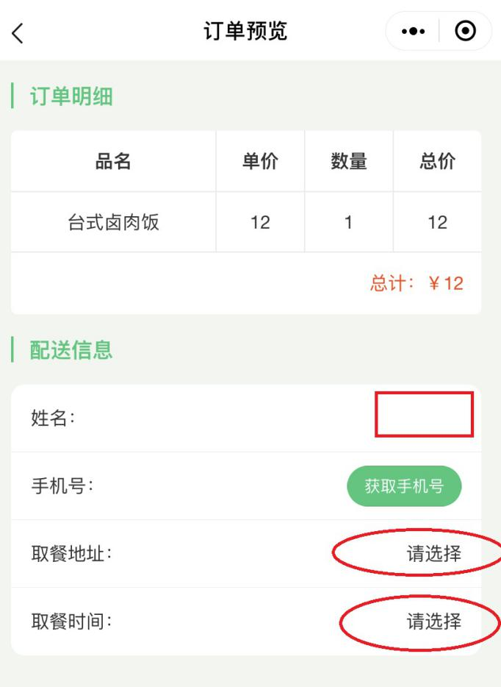

1. **按单取餐：支付成功后，凭取餐码并按订单显示的取餐时间和地点，前往自提。**

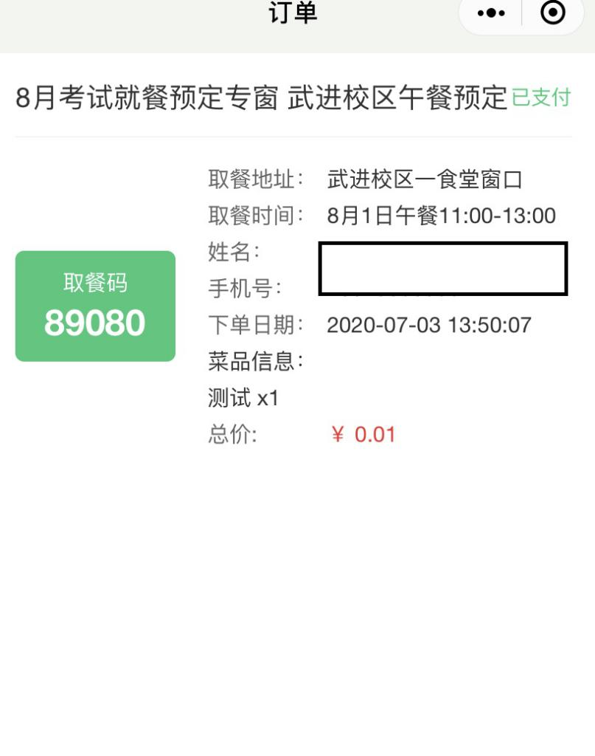

1. **预定须知：**

**预定日期为：7月20日-28日**

**预定时间：8：00-22：00**

目前线上订餐仅支持**微信支付**。线上订餐成功后，可按订单显示的就餐时间和地址，前往**武进校区一食堂**就餐。